Пальцевые узоры в дактилоскопии

Какие части пальцев используются для дактилоскопической регистрации и что на них есть.

Пальцы на руке называются, если смотреть по рисунку 1 справа налево: большим, указательным, средним, безымянным и мизинцем.

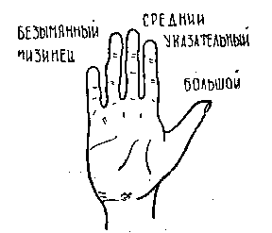

Каждый палец состоит из суставов. Последним суставом называется тот, на котором растет ноготь.

Та сторона последнего сустава, на котором растет ноготь, называется наружной стороной пальца, а противоположная сторона называется внутренней стороной.

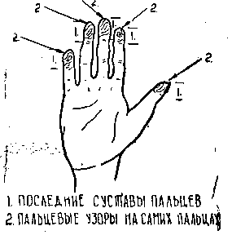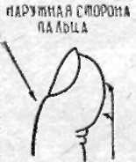

На внутренней стороне последнего сустава пальца и находятся узоры, нужные для дактилоскопической регистрации. Эти узоры, называются пальцевыми или дактилоскопическими узорами.

Пальцевые узоры, как уже сказано выше, не изменяются у человека в течение всей его жизни. Кроме того, во всем мире нельзя найти двух пальцев, будь то у одного человека или у разных лиц, на которых были бы совершенно одинаковые узоры"

1. Из чего состоят пальцевые узоры.

Пальцевые узоры состоят из большого числа линий, называющихся папилярными линиями.

Узор, который состоит из этих линий занимает всю внутреннюю сторону последнего сустава пальца. Внизу он кончается складкой кожи на сгибе пальца.

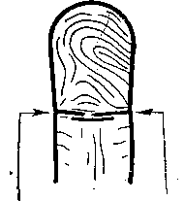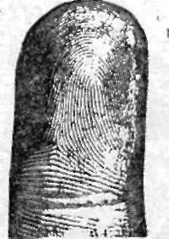

Поэтому ниже, когда мы будем говорить о том, какие бывают узоры, из чего узоры состоят, мы всегда будем рассматривать отпечатки узоров.

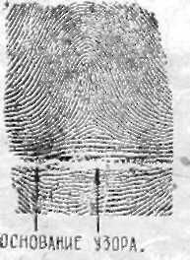

Основание пальцевого узора, которое представляет из себя складку на сгибе пальца, на отпечатке узора видно, как довольно широкая, обычно ломанная белая линия.

Все отпечатки пальцев надо всегда рассматривать так, чтобы основание узора было внизу.

Папилярные линии не одинаковы и имеют разный вид.

У папилярных линий бывает разная длина и форма: 1. Некоторое линии идут через весь пальцевый узор.

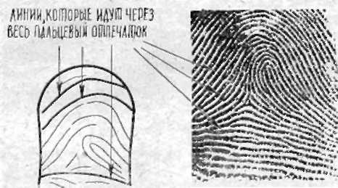

2. Некоторые линии начинаются от края узора и обрываются не доходя до другого края.

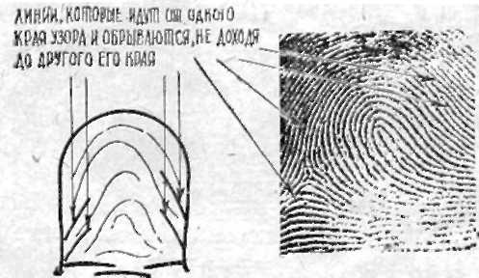

3. Некоторые линии начинаются в середине узора, имеют небольшую длину и обрываются тоже, не доходя до края узора.

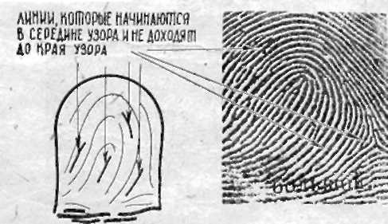

4. Некоторые линии бывают настолько коротки, что похожи на точки.

5. Некоторые линии расходятся на две линии иногда эти линии сходятся опять в одну линию.

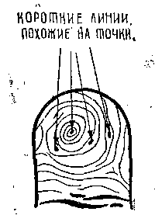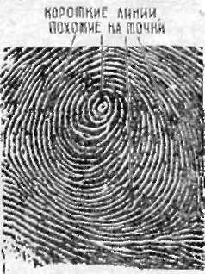

У папиллярных линий бывают разные направления и изгибы:

1. Некоторые линии проходят вдоль основания узора.

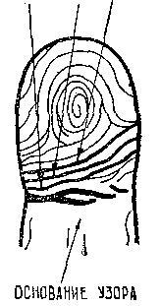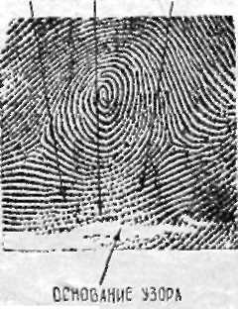

2. Некоторые линии поднимаются вверх, иногда они там загибаются и идут опять вниз.

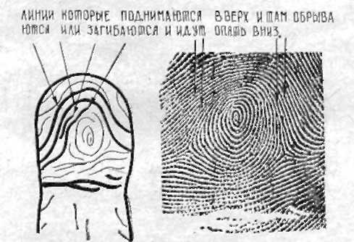

3. Некоторые линии, изгибаясь образуют в узоре петли, круги овалы или спирали.

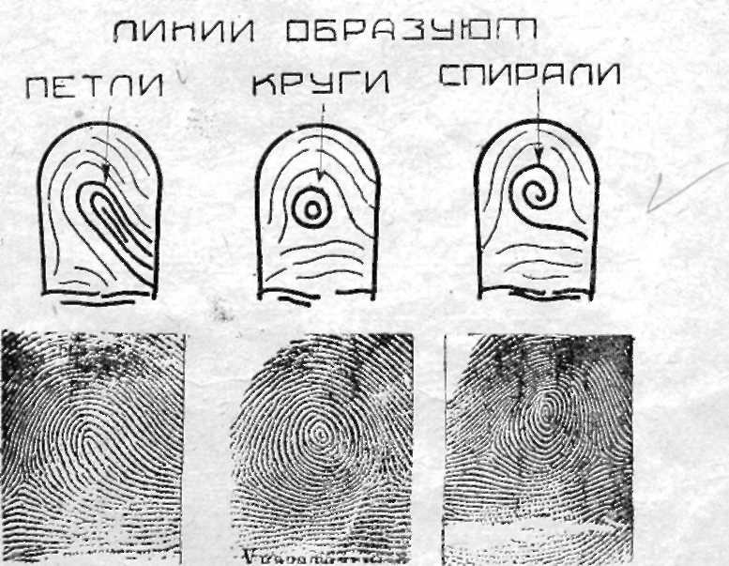

Папилярные линии обыкновенно идут рядомs друг с другой целым потоком.

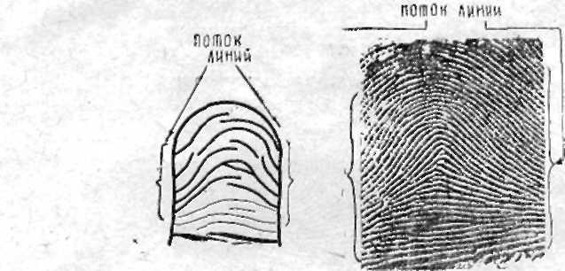

Эти потоки линий иногда расходятся на два потока.

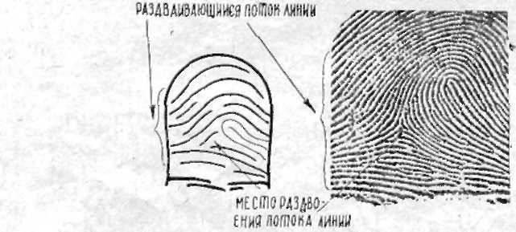

Иногда эти потоки сходятся опять в один поток.

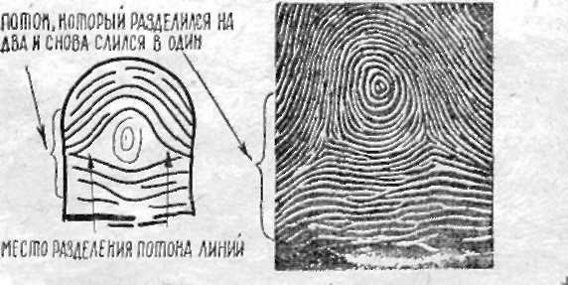

3. Что такое наружный и внутренний рисунки.

Обычно пальцевые узоры состоят из внутреннего рисунка и наружного. Наружный рисунок называется иначе „рамкой".

На рисунке 19 показан узор, который состоит из внутреннего и наружного рисунков. Буквой А помечен весь узор, буквой Б только наружный рисунок этого же узора без внутреннего рисунка и буквой В только внутренний рисунок этого же узора без наружного рисунка.

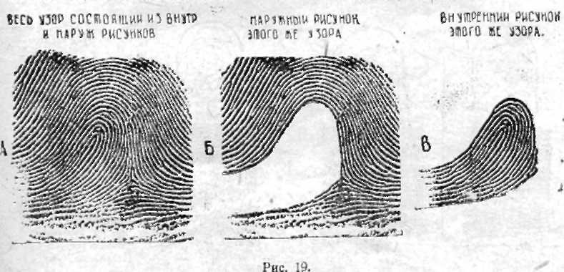

Наружный рисунок состоит из линий, которые начинаются \* у одного края узора и кончаются у другого края. При этом линии наружного рисунка, начинаясь на краю пальца, идут одним потоком к средине узора и отойдя немного, обычно делятся на два потока. Один из этих потоков проходит вдоль основания узора и называется нижним потоком, а другой поднимается вверх, огибает внутренний рисунок, опускается у противоположного края узора и называется верхним потоком.

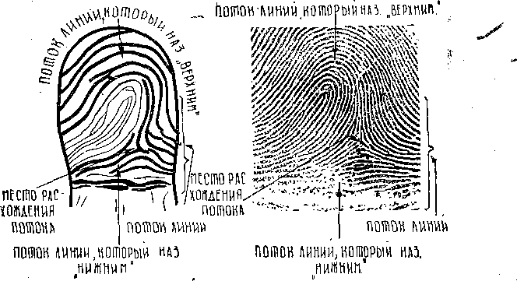

Внутренний рисунок занимает среднюю часть узора. Он со всех сторон окружен наружным рисунком, как говорят в дактилоскопии „обтекается" его линиями.

Форма внутреннего рисунка разнообразна, его линии часто образуют петли, спирали, круги, овалы, а редко, и неопределенные фигуры.

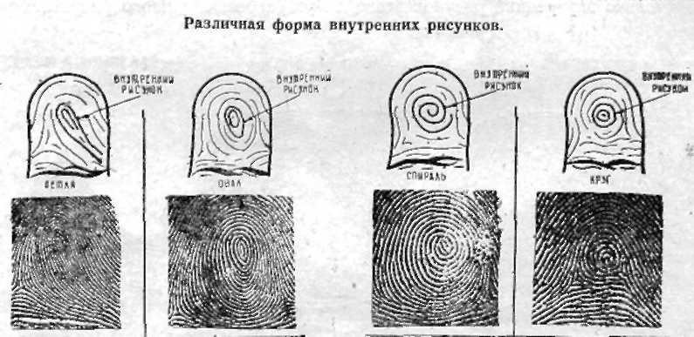

Хотя обычно пальцевые узоры состоят из внутреннего и наружного. рисунков, как уже говорилось раньше, но есть и такие пальцы, на которых узоры имеют только один рисунок наружный, а внутреннего рисунка совсем нет.

В таких узорах все линии идут в направлении с одного края узора к другому.

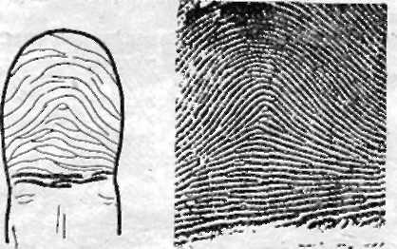

Но бывают и очень сложные пальцевые узоры. В них имеется наружный рисунок и, непростой, а, сложный внутренний рисунок, который состоит из нескольких частей.

На рис. 23 показан один вид сложного внутреннего рисунка. Такой внутренний рисунок состоит из двух частей.

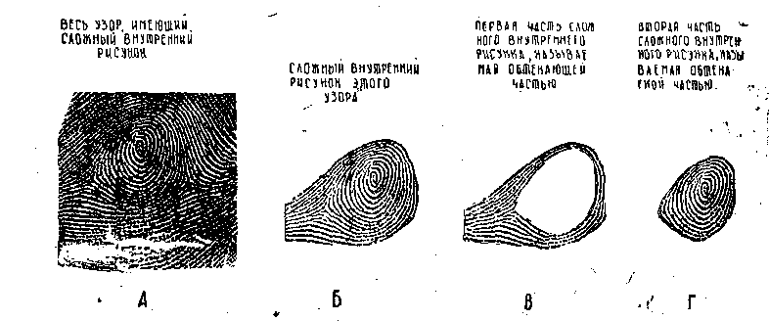

Буквой А помечен весь узор. Буквой Б помечен весь внутренний' рисунок этого узора. Буквой «В помечена первая часть внутреннего-рисунка того же узора без наружного рисунка и без второй части внутреннего рисунка. Буквой Г помечена вторая часть внутреннего\* рисунка без наружного рисунка и первой части внутреннего рисунка-Такой узор показан также на схеме.

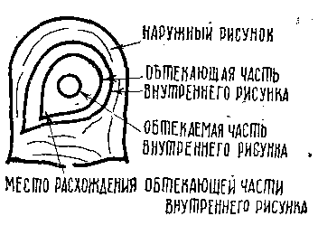

Как видно, линии первой части внутреннего рисунка расходятся? и окружают вторую часть внутреннего рисунка.

На рисунке 24 обозначено также место расхождения линий первой части внутреннего рисунка.

Первая часть внутреннего рисунка называется обтекающей частью", вторая часть внутреннего рисунка называется „обтекаемой частью".

Бывают и другие сложные внутренние рисунки, в которых ни одна часть рисунка не окружает другую часть, а находятся они рядом друг с другом и часто друг друга огибают.

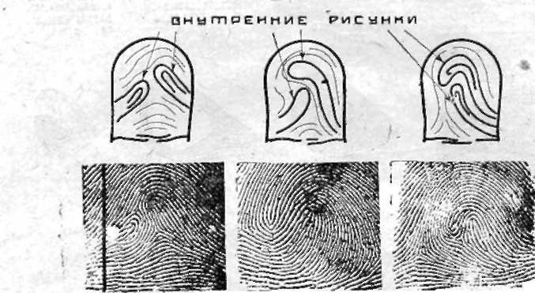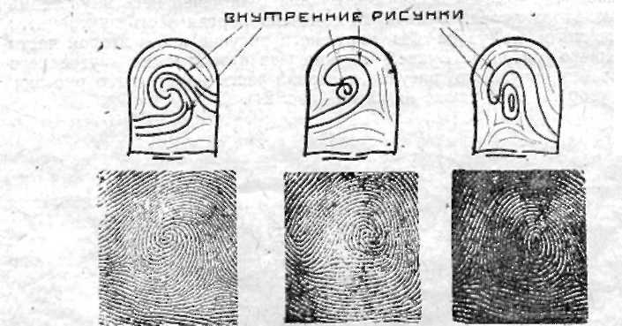

Здесь все внутренние рисунки на чертежах нарисованы толстыми линиями.

4. Дельта А. Что такое дельта и какие бывают виды дельт.

Как уже сказано, обычно пальцевые узоры состоят из двух рисунков наружного и внутреннего. Линии наружного рисунка раздваиваются на 2 потока. Часть из линий проходит ниже внутреннего рисунка, •а другая часть поднимается и обтекает внутренний рисунок сверху.

Место, где разделяются те линии наружного рисунка, которые ближе всего к внутреннему, рисунку называется наружной дельтой.

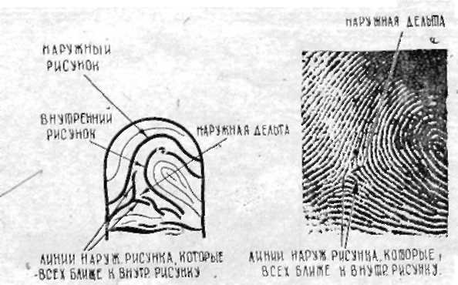

Называется она наружной дельтой потому, что образуется расхождением линий наружного рисунка.

Кроме наружной дельты бывает „внутренняя дельта". Она имеется только в тех сложных внутренних рисунках, в которых одна часть линий обтекает другую часть линий. Находится она там, где самые внутренние линии обтекающей части внутреннего рисунка расходятся и образуют угол.

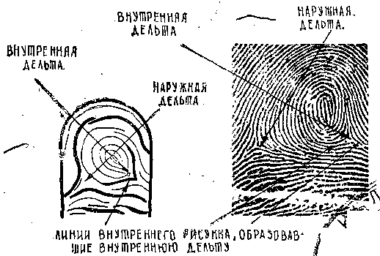

Такая дельта называется внутренней, так как она образована линиями внутреннего рисунка.

Есть третий и последний вид дельт, это „дельты смешанные". Они бывают там, где из одного потока, идущего от одного края узора, линии расходятся так, что часть из них образует внутренний рисунок, а часть образует наружный рисунок и линии, расходясь охватывают линии внутреннего рисунка.

Линии, которые расходятся всех ближе к середине узора образуют при своем расхождении „смешанную дельту". Смешанной дельтой она называется потому, что она образована линиями, и внутреннего, и наружного рисунков.

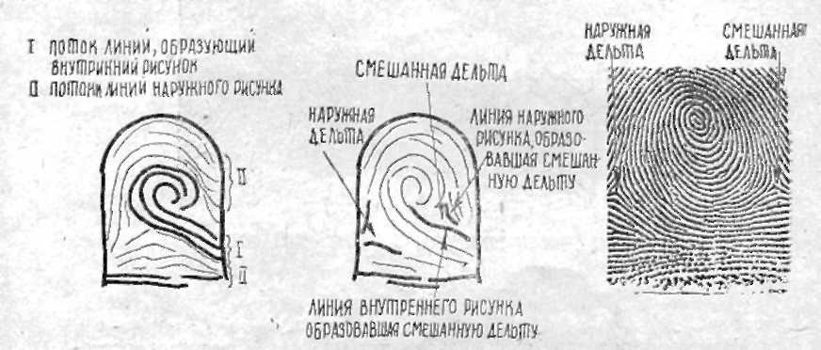

Формы у дельт и рукав дельты

Все три видадельт, а именно дельты наружные, внутренние и смешанные, обязательно образуются расхождением линий, которые обтекают с двух сторон какой-либо рисунок. Эти расходящиеся линии называются рукавами дельты.

Причем один рукав дельты, который лежит ближе к основанию узора, называется нижним рукавом дельты, а другой рукав дельты называется верхним рукавом дельты.

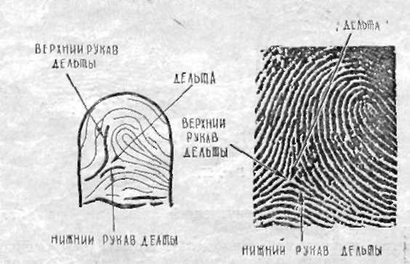

Рукава дельты имеют разную длину и вид.

Часто 'дельта образуется раздвоением одной линии

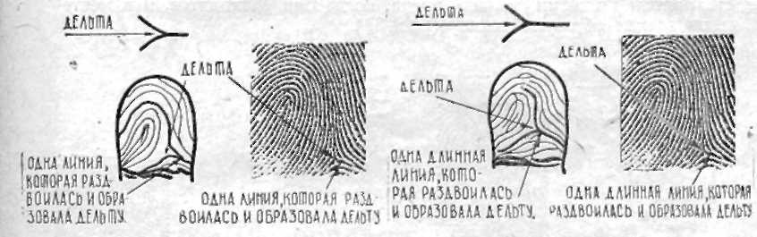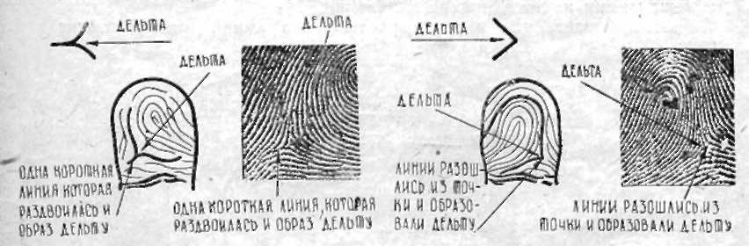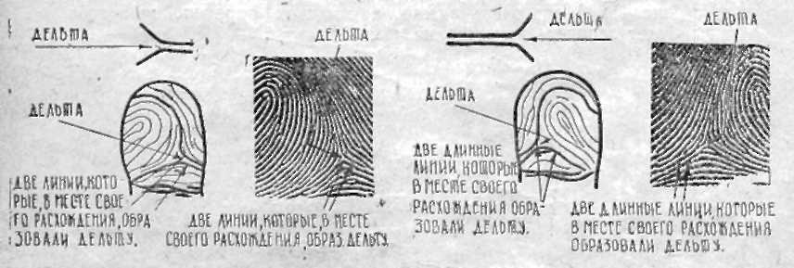

В некоторых случаях одна из этих линий бывает короткой, другая длинной (рис. 37), а иногда обе линии, которые образуют дельту, становятся видными только тогда, когда они расходятся, и в месте расхождения образуют дельту (рис. 38).

Иногда к одному рукаву дельты подходит несколько линий и определить какая из них является вторым рукавом дельты бывает трудно. А это очень важно, так как от определения рукава дельты будет зависеть нахождение самой дельты.

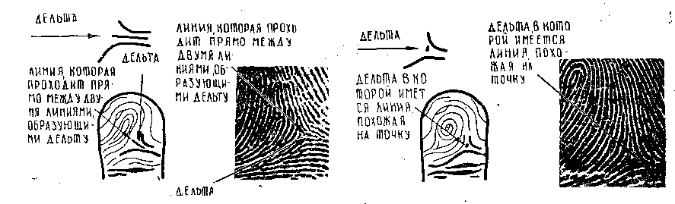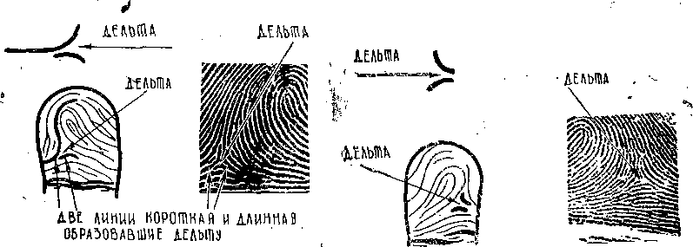

Бывает и так, что две линии расходятся и образуют дельту, а между ними имеется прямая линия.

Часто бывает, что в месте расхождения линий имеется точка.

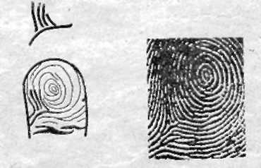

Для того, чтобы можно было точно найти дельту, в таких случаях условились считать вторым рукавом дельты ту линию, которая к первому рукаву дельты подходит под острым углом и [находится ближе к середине узора.

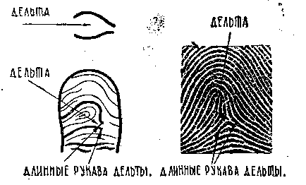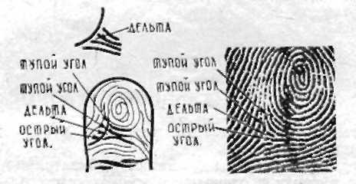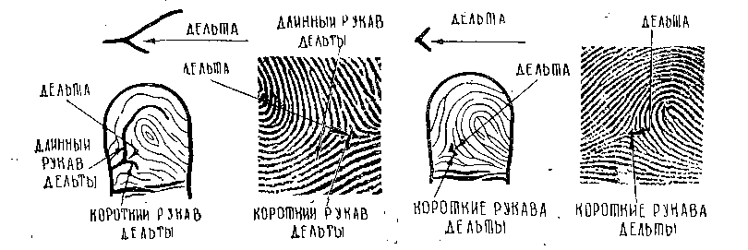

Определение дельты имеет большое практическое значение, поэтому этот раздел необходимо прочесть несколько раз.